Weekendschool lescyclus programmeren – Begeleidersinstructie voor opzetten en afbreken

# Introductie

Dit document geeft een overzicht van hoe voor de drie lessen programmeren voor de Weekendschool het materiaal moet worden opgebouwd en afgebroken.

Opmerking: Deze beschrijving moet bijgewerkt worden met plaatjes.

# Inpakken

Het belangrijkste om te onthouden is het inpakken. Dit zijn de belangrijkste aanwijzingen

* Wind **NOOIT** draden om toetsenborden, verlengsnoeren, netvoedingen etc. Als je dat wel doet dan past het materiaal niet in de kratten.
* Op de deksels van de kratten staat wat erin zit en hoe het moet worden ingepakt. Kijk daar s.v.p. goed op.

## Voorbereiding van het afbreken

* Als er een probleem met een van de onderdelen is, geef dan s.v.p. het nummer van monitor (achterop), toetsenbord (onderop) of Raspberry Pi (onderop / zijkant) op. Als een muis defect is, pak die dan niet in maar leg hem apart op het krat.
* Sluit de Raspberry Pi nog NIET af.
* We komen langs met een USB stick om het programma wat de leerlingen gemaakt hebben te kopiëren. Pas daarna verder gaan.

## Inpakken van het krat

* Sluit nu pas de Raspberry Pi af.
* Wacht tot het ledje in de Raspberry Pi stopt met knipperen.
* Wacht nu nog 5 seconden.
* Haal eerst de voeding eraf.

# Benodigde apparatuur

We gebruiken *per werkplek* het volgende in de 3 lessen:

* Raspberry Pi 3B in een heldere transparante behuizing. Bij grote groepen (> 12 werkplekken) zijn er Raspberry Pi 2B beschikbaar in een matte transparante behuizing. Het type staat op een gele sticker aan de buitenkant.
* Netvoeding voor Raspberry Pi
* Monitor
* 2 muizen
* 1 toetsenbord
* HDMI 🡨🡪 DVI kabel
* 1 headset met twee losse oorschelpen (zodat elk kind kan luisteren maar ook nog kan luisteren naar de anderen).
* Verlengsnoer met 5 of 6-voudig stopcontact en schakelaar

Per twee tegenover elkaar gelegen werkplekken:

* Planken om de toetsenborden op te zetten die aan hangen aan latten die over de tafel gelegd worden.

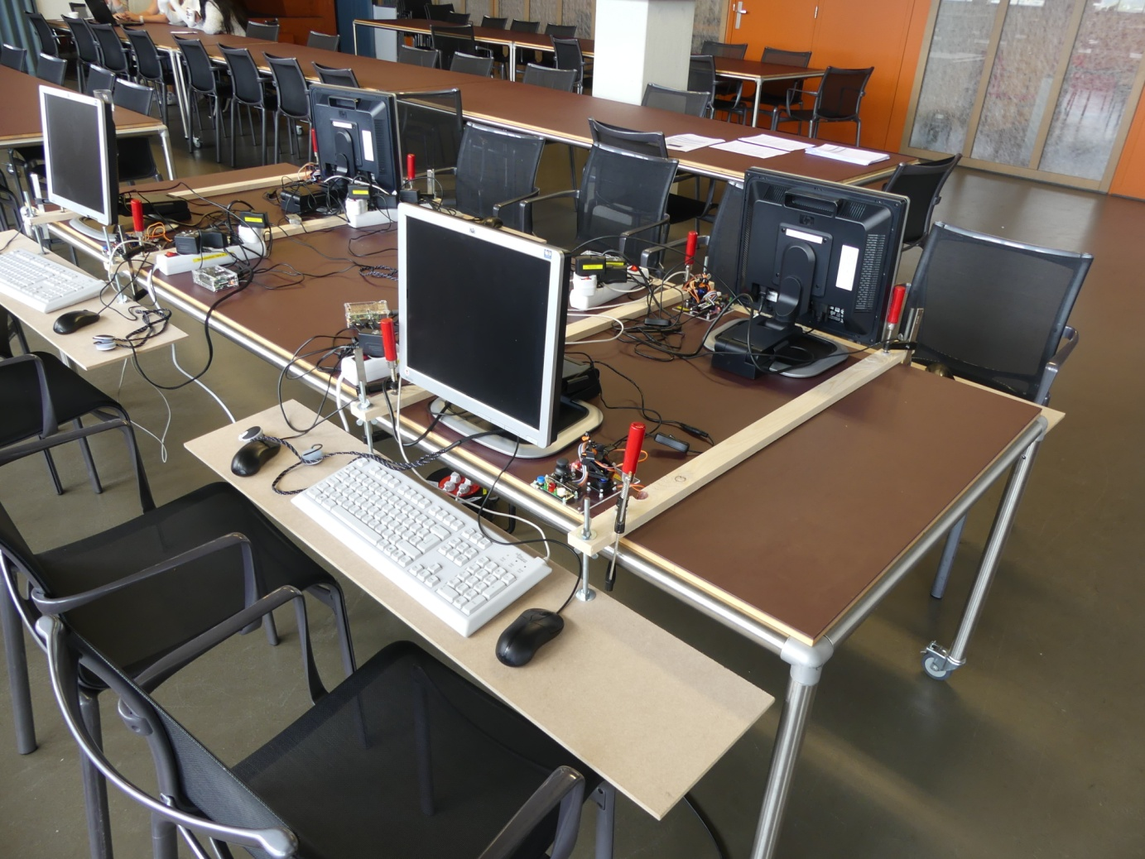

Per vier werkplekken:

* Kabelhaspels om de verlengsnoeren op aan te sluiten
* Kabelgoten om de kabels in te leggen op plekken waar iemand erover zouden kunnen struikelen.

## Extra voor les 2

* Powered USB hub, met netvoeding en USB kabel
* Plankje met de buigende eend, met USB kabel
* 12 of 9 volt netvoeding
* Schakelaar voor de 12 of 9 volt netvoeding

## Extra voor les 3

* Powered USB hub, met netvoeding en USB kabel
* Demonstratiebordje van wat ze gaan bouwen en mee naar huis mogen nemen, plus USB kabel.
* 2x bordje dat ze gaan bouwen met 2x USB kabel
* Onderdelen voor het zelf bouwen van het bordje.

# Waar is het materiaal?

Het meeste materiaal is verpakt per 4 werkplekken. Een ander deel zit samen.

Houd s.v.p. al het materiaal bij elkaar per 4 werkplekken. Doe alles wat overblijft na het uitpakken in het grote 84 liter krat, zodat we het bij elkaar houden voor het inpakken. Als we gaan mixen tussen de sets van 4 werkplekken dan staan we straks met een deel van het materiaal bij een les en missen iets.

## Materiaal verpakt per vier werkplekken

* 1x 84 liter krat met
  + 4x Monitoren
  + 4x Netsnoeren
  + 4x HDMI 🡨🡪 DVI kabels
  + 8x muizen
  + 4x koptelefoon
  + 1x toetsenbord
  + 1x doosje met 8 kartelschroeven voor de monitoren
  + 1x doosje met 9 vleugelmoeren M8 (een reserve) en 18 carrosserieringen M8x30 (2 reserve) voor de toetsenbordplanken
* 1 bakje met
  + 4x Raspberry Pi voedingen
  + 4x USB hubs
  + 4x power adapter voor USB hub
  + 4x mini USB kabel voor USB hub
  + 4x 9 volt voedingen
* 1x bundel met 4 latten die over tafel worden gelegd

## Materiaal verpakt per meer werkplekken

* 1x 33 liter krat met
  + 9 toetsenborden
* 1x 64 liter krat met verlengsnoeren en stekerschakelaars
* 1x bak met de Raspberry Pi’s, per 4 in deen doosje
* 1x 20 liter krat met 60 lijmtangen en 60 houten blokjes

# Opzetten

* Hans zal één werkplek inrichten als voorbeeld.
* De begeleiders helpen mee om de andere werkplekken op te bouwen.
* Gebruik alleen de HP L1750 monitoren (tot ca. 20 werkplekken). De HP L1740 en Lenovo monitoren zijn voor grotere klassen.

## Opzetten van de toetsenbord planken

* Leg de latten over de tafel. Zet 1 van de latten vast met een lijmklem. Eventueel moet er een blokje gebruikt worden onder de tafel.
* Het lange eind van de lijmklem wijst naar boven.
* Ga naar de andere kant van de tafel
* Neem een toetsenbordblad en een afstandhouder en schuif de afstandshouder op het toetsenbordblad
* Neem het toetsenbordblad op schoot, met de afstandhouder onder de tafel, waarbij de knop naar onder wijst.
* Neem twee ringen en een vleugelmoer
* Zet een ring op het draadeind van de lat die aan de andere kant met een lijmklem vast zit.
* Schuif het toetsenbordblad op het draadeind.
* Zet er een ring en een vleugelmoer op.
* Doe hetzelfde bij het draadeind in de andere lat.
* Zet deze lat vast met een lijmklem.
* Monteer op dezelfde wijze een toetsenbordplank aan de andere kant van de tafel.
* Draai de twee lijmklemmen los en positioneer de latten op de gewenste wijze.
* Zet de twee latten nu vast met vier lijmklemmen en eventueel blokjes onder de tafel. Aan het eind van elke lat komt een lijmklem.

## Op hoogte stellen van de toetsenbord planken

* Draai de vleugelmoeren die rondom de lat zitten los (afhankelijk of de plank hoger of lager moet komen moet je de onderste of bovenste losdraaien)
* Stel die vleugelmoer op de juiste hoogte
* Draai vast met de andere vleugelmoer
* Duik onder de tafel en draai de afstandhouder zodanig dat het toetsenbordblad horizontaal staat, maar wel de tafel blijft raken. (is nu slechts het geval voor 2 werkplekken).

## Monteren van de monitoren

* De helft van de monitoren is van hun voet afgeschroefd om de opslag compacter te maken. Die worden met kartelschroeven als volgt op hun voet gemonteerd:
  + Leg de monitor met de achterkant naar boven op een tafel
  + Verwijder de compressieband van de voet. Pas op, er zit een veer in die het ding laat uitklappen.
  + Houd de montageplaat die aan de voet vast zit met de vier gaten boven de schroefgaten van de monitor.
  + Begin met de twee bovenste kartelschroeven erin te zetten.   
    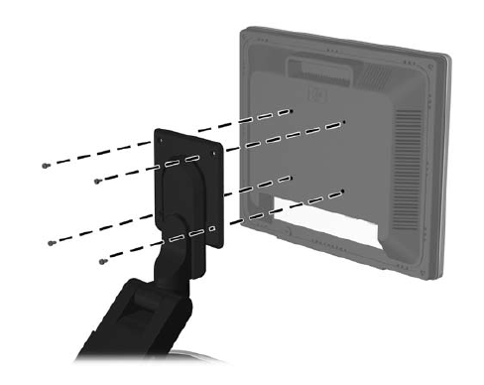

Deze twee eerst.

* + Zet daarna de onderste rechts erin. Laat de schroef linksonder nog weg, anders kan de monitor niet kantelen.
  + Draai de schroeven pas vast als ze er allemaal in zitten. En doe het voorzichtig, met een kartelschroef kun je aardig kracht zetten en de schroef doldraaien.
  + Zet de monitor rechtop op zijn voet.
* De monitor kan kantelen. Zie foto. Dat is handig om de DVI 🡨🡪 HDMI kabel en het netsnoer aan te sluiten.  
  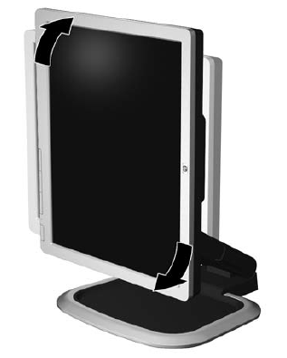
* Sluit het netsnoer aan en de HDMI 🡨🡪 DVI kabel op de DVI ingang.
* Kantel de monitor terug in de normale stand.
* Als dit een monitor is die op de voet werd vastgeschroefd, draai dan nu de laatste kartelschroef erin.
* Plaats de monitor in het algemeen
  + Zo laag mogelijk
  + Zo dicht mogelijk bij de tafelrand

## De andere apparatuur

* Het verlengsnoer met stopcontacten en schakelaar ligt op tafel. Omdat de Raspberry Pi geen aan/uit schakelaar heeft, wordt die aangesloten via een aparte schakelaar. (Ik wil vermijden dat kinderen aan micro USB kabels moeten gaan trekken of netvoedingen moeten uittrekken).
* Sluit alle apparatuur aan. Bij de vier monitoren in elk zwart 84 liter krat zitten 1 toetsenbord en per werkplek een netsnoer, een HDMI 🡨🡪 DVI kabel, een koptelefoon en 2 muizen. De drie andere toetsenborden zitten in een apart 33 liter krat.
* De Raspberry Pi’s, netvoedingen, powered USB hub met power adapter en USB kabel zitten in een apart 33 liter krat.
* Als alles opgebouwd is sluit je de werkplek aan op een kabelhaspel onder tafel.

## Extra voor les 2

* Zet het plankje met de buigende eend naast de monitor, zodanig dat de twee knoppen links en rechts zitten en dat de eend kan bewegen
* Sluit een 9V of 12V adapter met 2.5 mm aansluitplug via een schakelaar aan op het rode bordje
* Sluit de USB kabel aan op de hub
* Sluit de voeding aan op de hub
* Sluit de USB kabel van de hub aan op de Raspberry Pi

## Extra voor les 3

* Sluit de power adapter op de USB hub aan.
* Sluit de USB hub aan op de Raspberry Pi.
* Leg het doorzichtige plankje met de Arduino op tafel neer.
* Sluit de Arduino aan op de USB hub.
* Later mogen ze zo’n plankje maken om mee naar huis te nemen. Die twee zullen dan ook op de USB hub worden aangesloten.

# Stroomvoorziening

* Naast het verlengsnoer met stopcontacten en schakelaar zijn er per 4 werkplekken een kabelhaspel en een 3-voudig verlengsnoer zonder schakelaar.
* Er is per kabelhaspel een aardlekschakelaar. Laat alles wat aangesloten wordt op een stopcontact in de muur lopen via een aardlekschakelaar. Het is waarschijnlijk overbodig, want waarschijnlijk hebben de locaties waar we werken een goede elektrische installatie, maar omdat we met goedkope apparatuur werken wil ik het zekere voor het onzekere nemen.
* Druk NOOIT op de TEST knop van de aardlekschakelaar. Daarmee kan de aardlekschakelaar in de meterkast afschakelen en mogelijk is die niet toegankelijk.
* Kijk op de kabelhaspels welk vermogen ze aankunnen en of ze daarvoor afgerold moeten worden. Per werkplek mag je aannemen dat we niet meer dan 100 Watt gebruiken.
* Alle kabels die vanaf tafels naar de muur lopen of die tussen tafels lopen moeten in kabelgoten worden gelegd of worden vastgeplakt met waarschuwingstape, zodat niemand erover valt. Let op! kijk of de vloer hier tegen kan. Bij de Trudo Weekendschool in Eindhoven liet de verf los, dus daar zeker kabelgoten gebruiken.

# SD kaart voorzien van de nieuwe les

* De Raspberry Pi heeft een SD kaart waar alle programma’s incl. besturingssysteem opstaan. Als de kaart er niet in zit vraag dan de kaart en hoe die moet worden gemonteerd (verschil tussen Raspberry Pi 2B en 3B).
* Het voordeel van het gebruiken van een SD kaart is dat als het in een puinhoop eindigt, we gewoon simpel in 10 minuten de kaart opnieuw kunnen vullen en we alle troep kwijt zijn.

# Stel de tijd in

* Raspberry Pi heeft geen realtime klok. Dus de tijd die je ziet op het scherm is de tijd zoals die verder geteld is vanaf het laatste moment dat de Raspberry Pi aan het internet heeft gehangen of dat je handmatig de klok hebt gezet. Een klokmodule is beschikbaar, maar ik heb nog geen gelegenheid gehad om die te installeren. Het is daarom aan te raden om de tijd met de hand in te stellen.
* Start de LXTerminal (vierde button links boven) en typ: sudo date -s "Jun 12 10:45"

# Lesopzet

* De leerlingen gebruiken één werkplek per twee leerlingen. Ze werken samen aan de opdrachten. Ze hebben voor het gemak wel elk een muis. Die ze overigens niet tegelijk moeten bewegen, anders wordt het een puinhoop. Maar dat leren ze vanzelf.
* De begeleider start de Raspberry Pi.
* De leerlingen krijgen na een korte klassikale introductie de opgaven uitgereikt en gaan aan het werk. Laat ze lezen wat ze moeten doen. De begeleider is er om vragen aan te stellen. Bedenk dat nauwkeurig lezen vaak geen sterkte is op die leeftijd, dus vaak wordt er al snel geroepen dat ze het niet snappen. Vraag dan per zin wat ze niet snappen.
* Stel ook zelf vragen aan de leerlingen
  + Heb je zelf een PC? Wat voor een?
  + Heb je al wel eens eerder geprogrammeerd? Zo ja, wat?
  + Etc.
* Laat ze ergens op de dag met het programma   
   ***geef jullie namen.sb***  
  hun namen invullen. We kunnen dan de scripts die ze gemaakt hebben mailen zodat ze thuis verder kunnen gaan.

# Regels

* De algemene Weekendschool regels zullen worden gecommuniceerd door de Weekendschool zelf.

# Overzichtsfoto’s:

* Materiaal per vier werkplekken
  + Krat met monitoren
  + Doos met voedingen
  + Set van 4 latten met toetsenborden
* Materiaal per 14 of 16 werkplekken
  + Krat met toetsenborden
  + Krat met stekerdozen, kabelhaspels en stekerschakelaars.
  + Krat met lijmklemmen en afstandhouders
  + Wagentje met toetsenbordbladen.
* Diversen
  + Micro USB versus mini USB

# Stap voor stap

## Deel 1

1. Haal de klemmen van een stel van 4 latten voor de toetsenbordplanken.
2. Pak twee bij elkaar behorende latten (zelfde werkpleknummers).
3. Zorg dat de labels op de uiteinden van de lat aan dezelfde zijde van de tafel hetzelfde label hebben. Dus b.v. beiden Werkplek 5A.
4. Leg twee latten op ongeveer de juiste plaats op tafel. Doe dit nu al, om te vermijden dat je de latten straks moet neerleggen als de tafel al vol ligt met draden.
5. Het kan zijn dat je de lengte van de latten moet veranderen. Dat doe je door de vleugelmoer los te draaien en de bovenste lat een of meer gaten op te schuiven. In het algemeen zal er op de lat een label zitten met per locatie aangegeven welk gat gebruikt moet worden.
6. Het kan zijn dat je de twee houten plaatjes een beetje opzij moet draaien om te zorgen dat de latten over de tafel kunnen komen. Draai de houten plaatjes daarna weer terug met de lange kant naar de tafel gericht.
7. Monteer nog NIET de toetsenbordplanken zodat je nog makkelijk de monitoren en het andere materiaal kunt neerzetten op de werkplek.

## Deel 2

1. Haal het materiaal uit een monitorkrat en haal de bundelbandjes van de kabels. Let op: de bundelbandjes zijn hersluitbaar. Om te openen, druk op het lipje.
2. Zet een gemonteerde monitor neer. Het uitvouwen kost soms wat meer kracht dan je zou denken. Zet de monitor aan de rand van de tafel. Er komt een toetsenbordblad voor, dus de rand van de tafel is een prima plek.
3. Leg de tweede – ditmaal een gedemonteerde – monitor met de voorkant naar beneden.
4. Haal het bandje van de voet.
5. Draai de montageplaat zodat links en rechts symmetrisch zijn.
6. Houd de montageplaat boven de monitor.
7. Draai eerst de twee kartelschroeven in de bovenste gaten. Kartelschroeven zitten in een klein doosje in het krat met monitoren. Er zitten er 8 in, maar we gebruiken er maar 6.
8. Draai één kartelschroef in het gat rechtsonder.
9. Het gat linksonder is afgeplakt. Daar gaat GEEN schroef in, zodat het scherm nog steeds kan draaien op de voet.
10. Zet de monitor rechtop.
11. Draai de monitor 90 graden zodat de aansluitingen aan de zijkant komen te zitten.
12. Bevestig de HDMI 🡨🡪 DVI kabel.
13. Draai de schroeven van de DVI steker NIET vast. Dit geeft alleen maar meer werk bij het afbreken.
14. Zet het netsnoer in de monitor.
15. Draai de monitor weer in de normale stand.
16. Leg een 5-voudige of 6-voudige stekerdoos neer per werkplek met het snoer over de rand naar beneden. De drievoudige stekerdozen zijn voor iets anders. Als op deze dag alleen les 1 gedaan wordt dan kan volstaan worden met 1 stekerdoos per twee werkplekken.
17. Rol de kabelhaspels uit zo lang als nodig is. Zolang je totaal 4 werkplekken aansluit per haspel hoeft die niet volledig te worden uitgerold. Het vermogen per werkplek zal niet meer zijn dan 100 W. Op de kabelhaspel staat het vermogen dat die opgerold aankan.
18. Sluit de kabelhaspel via een aardlekschakelaar aan op een wandcontactdoos.
19. Druk de RESET knop op de aardlekschakelaar in. Gebruik NOOIT de TEST knop.
20. Open de doos met netadapters en USB hubs
21. Rol de kabels af en hang de kabels over de tafelrand. Dat voorkomt dat alles in de war komt.
22. Leg neer wat er nodig is.   
    Nodig is:
    1. Les 1: Raspberry Pi voeding en monitor
    2. Les 2: Als bij les 1, plus 9 V voeding voor het plankje met de eend en de USB Hub met voeding en de kabels met mini USB aansluiting.
    3. Les 3: Als bij les 1
23. Sluit de adapters en het monitorsnoer aan op de stekerdoos.
24. De Raspberry Pi sluiten we aan via een stekerschakelaar. Omdat die uitsteekt, doe je eerst de monitorsteker in het tweede gat en dan de stekerschakelaar in het eerste gat. De eventuele rest volgt daarna.
25. Leg een toetsenbord neer (uit het krat met 14 of 16 toetsenborden) op de voet van de monitor.
26. Leg twee muizen neer
27. Leg een oortelefoon neer.
28. Leg de Raspberry Pi neer (liefst met het label met de systeemnaam boven de HDMI poort zichtbaar, die moeten we later intikken).
29. Sluit de Raspberry Pi aan (toetsenbord, 2 muizen, voeding, HDMI kabel, oortelefoon en afhankelijk van de les de hub.
30. Zet de Raspberry Pi en de monitor aan en kijk of je beeld krijgt.
31. In het geval dat les 2 gegeven zal worden,
    1. Leg het plankje met de eend neer.
    2. Sluit een micro USB kabel aan op de hub en de Arduino Nano op het plankje met de eend.
    3. Dubbelklik het testprogramma voor het plankje met de eend. ….

## Deel 3

1. Neem een afstandhouder uit het krat waar ook de lijmklemmen in zitten.
   1. Neem de afstandhouder met het juiste werkpleknummer. Dat heeft het voordeel dat de hoogte niet ingesteld hoeft te worden als de vorige keer op dezelfde locatie les is gegeven.
2. Neem een toetsenbordplank en monteer daarop de afstandshouder.
   1. Open de afstandshouder een beetje en zet hem over de rand zodat de drie schroeven mooi in de drie sleuven vallen.
   2. Druk de afstandshouder nu op het toetsenbordblad zodat de achterkant gelijk is met de achterkant van het blad. Eventueel kun je het toetsenbordblad naar beneden richten op de grond en druk het blad op de afstandhouder.
3. Doe de volgende stappen met twee begeleiders tegelijk op de tegenover elkaar liggende werkplekken.
4. Neem het toetsenbordblad op schoot. De afstandshouder gaat onder tafel, met de vleugel naar onder.
5. Leid een van de draadeinden voorzichtig door het gat in het blad. Laat de begeleider aan de overkant van de tafel met dezelfde lat beginnen. Pas op het blad niet te beschadigen.
6. Als er voldoende begeleiders zijn kan het handig zijn om de linker en rechter lat tegelijk te doen door twee begeleiders per werkplek, totaal dus 4.
7. Zet een plankje op het draadeind onder het blad. Het gat is ruim van grootte. Het lange deel van het plankje wijst van de tafel af, dus net andersom als bij het plankje boven het blad.
8. Schroef een vleugelmoer op het draadeind.
9. Bevestig nu het tweede draadeind.
10. Zet de latten op tafel vast met lijmklemmen (per 14 of 16 werkplekken in een krat)
11. Stel de hoogte van het tafelblad in met de vleugelmoeren en zorg dat het blad niet kan kantelen maar wel horizontaal staat met de afstandhouder onder tafel.

## Deel 4

1. Leg het toetsenbord en de muizen op het toetsenbordblad.